fiche de révision 6f ; au marché – les prix ; fråga varandra vad de olika produkterna kostar
ex) les tomates c’est combien ? – c’est 2 euros vingt / deux vingt ;
vid priser t.ex. 0,45 säger man : quarante-cinq centimes eller zéro quarante-cinq
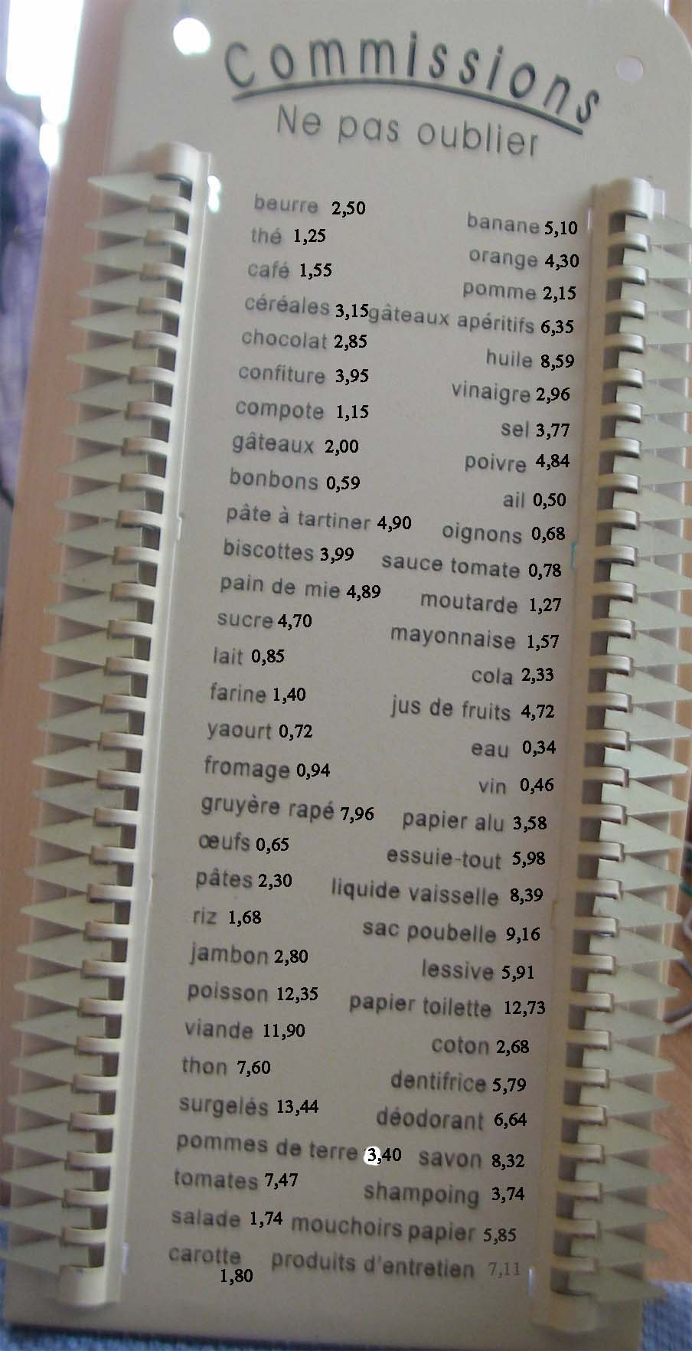
OBS ! Det finns ingen likhet med normala franska priser på dessa produkter !

